Tutoriel :
- Installation et configuration d'un conteneur Proxmox, installation de ssh et d’un compte utilisateur

Table des matières

1- Installation et Configuration d’un Conteneur : 3

2 - Installation du SSH 6

3 - Création et Configuration d’un compte utilisateur 7

4 - Connexion d’un utilisateur 9

Installation et Configuration d’un Conteneur :

- Installation de Conteneur sur Proxmox :
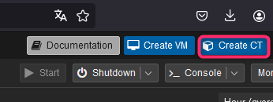

- Dans un premier temps, on génère les clefs privées et publiques sur une machine Windows, la privée qui sera stocké sur la machine pour l’administrateur.
- Et le passphrase, qui servira lors de la connexion du compte “root”, qui sera Password.
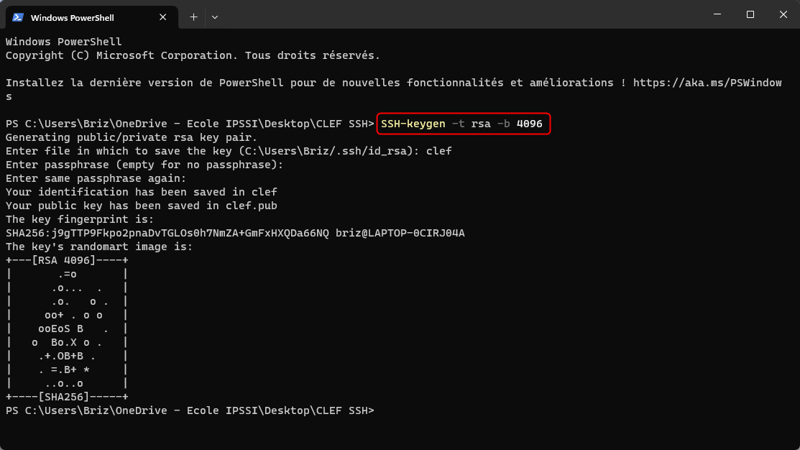

- Cette fenêtre s’ouvre, on entre un nom de Conteneur et on crée un mot de passe, puis, on choisit « Load SSH Key File » et on choisit la clef ssh publique stocké sur l’ordinateur

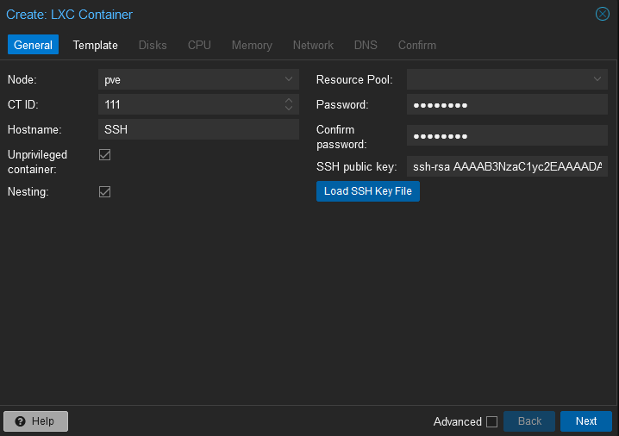

- Cliquer sur template et choisir un iso Debian puis cliquer sur next:
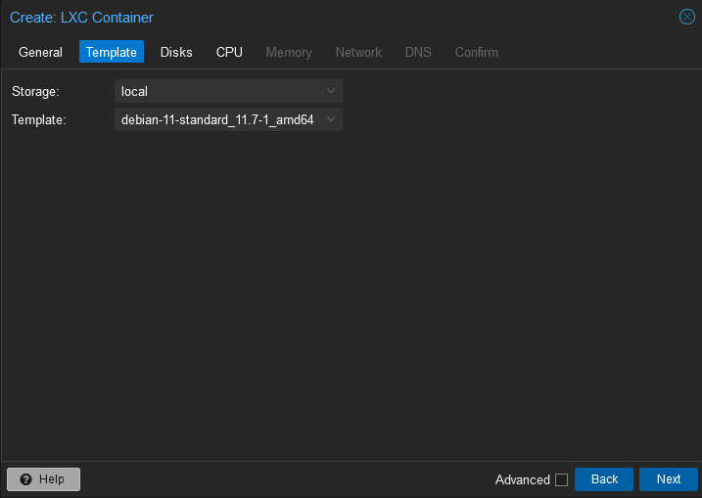

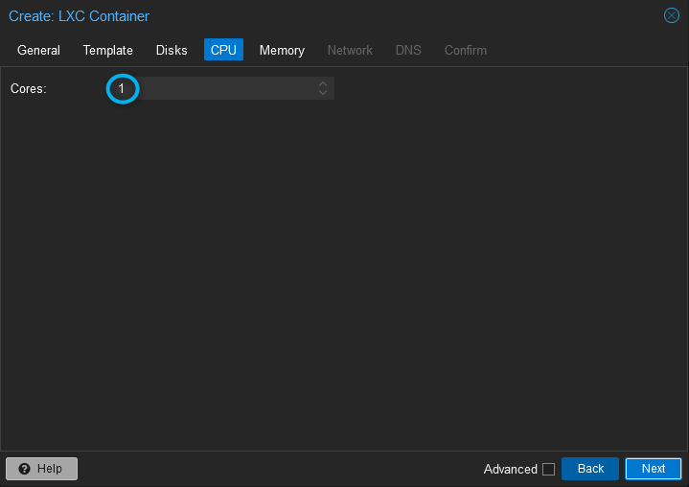
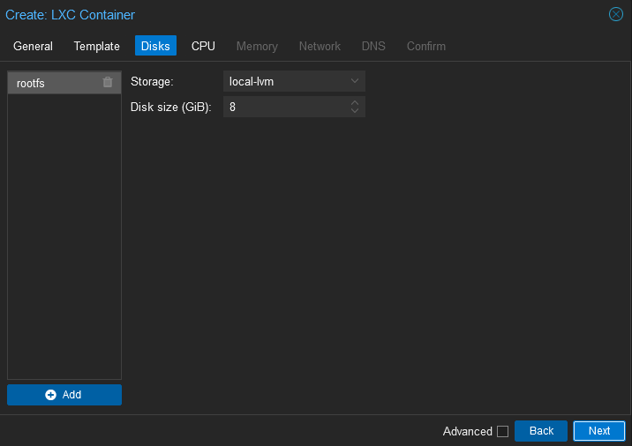

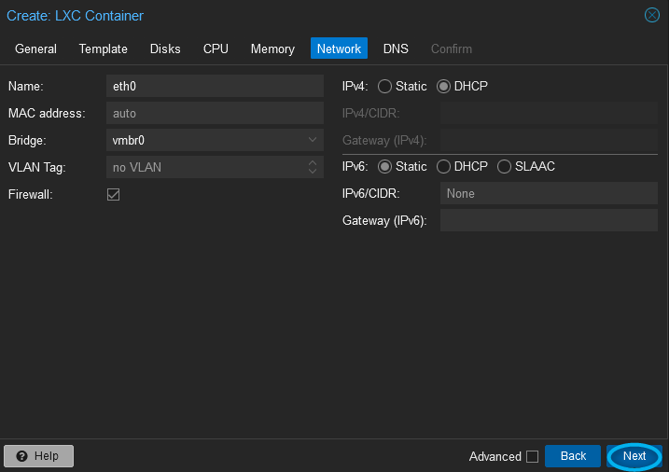

(Le DHCP est temporaire)

2 - Installation du SSH

- Après avoir fini l’installation du conteneur, on rentre sur la console Debian, et on commence l’installation de SSH, ainsi que le compte utilisateur.

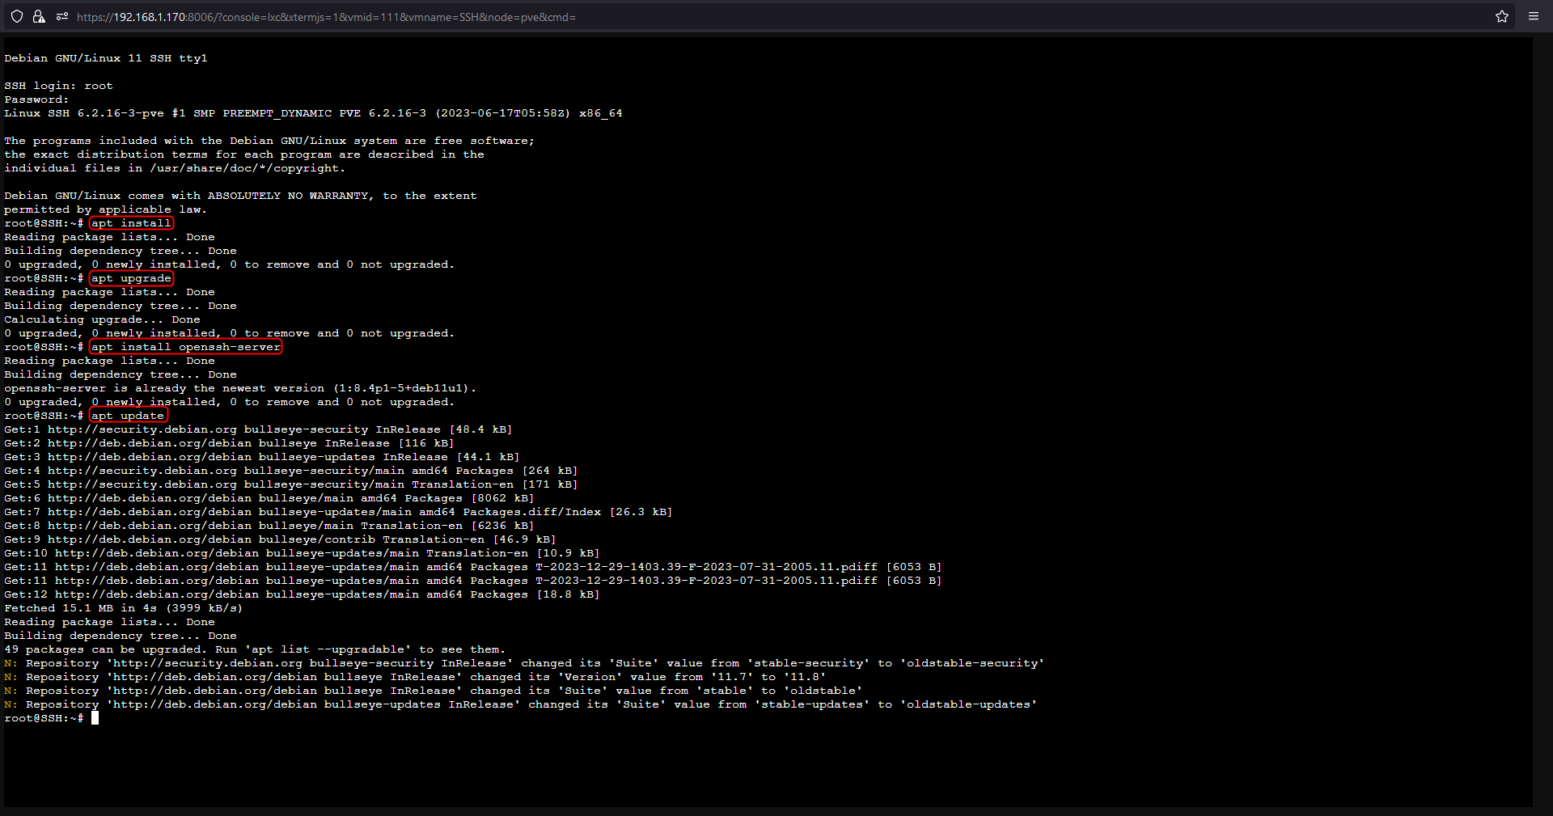

3 - Création et Configuration d’un compte utilisateur
- On crée l’utilisateur SLAM :

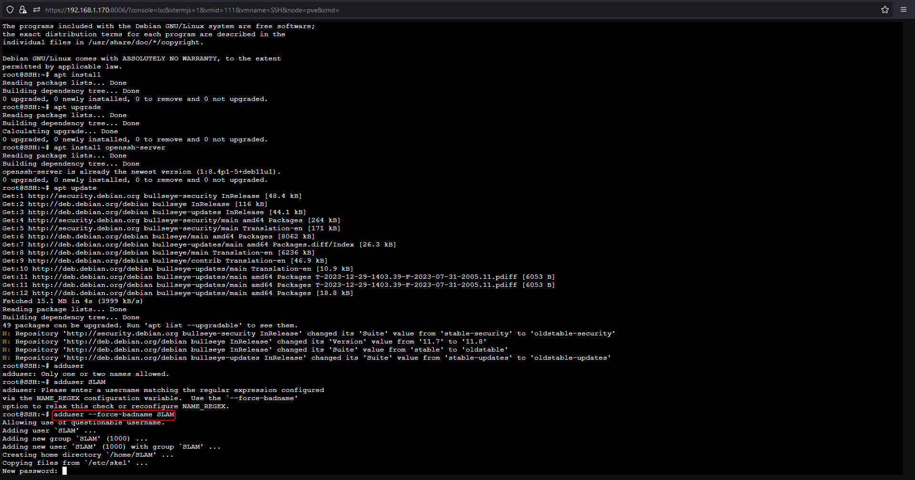

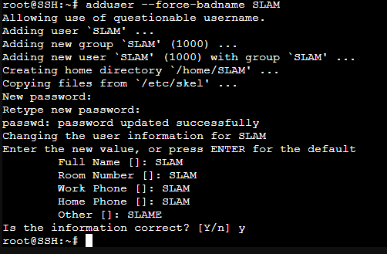

- On donne l’accès au droit sudo à l’utilisateur, sans lui donner le mot de passe root.

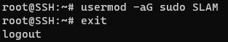

Passphrase : Password
IP de la machine : 192.168.1.215
Mot de passe de la session : SLAM

- Installation du service sudo, pour permettre à l’utilisateur d’utiliser le droit root temporairement.

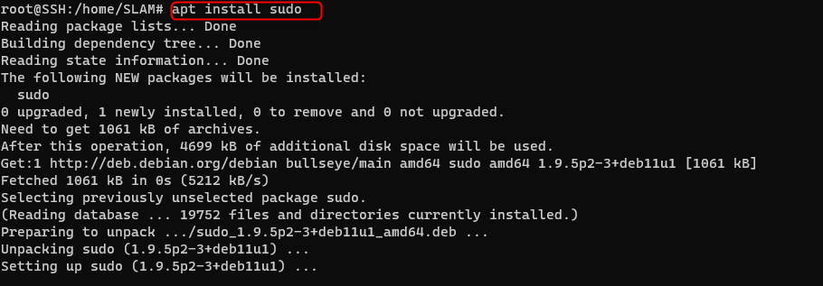

4 - Connexion d’un utilisateur

- Connexion en SSH à l’utilisateur SLAM :
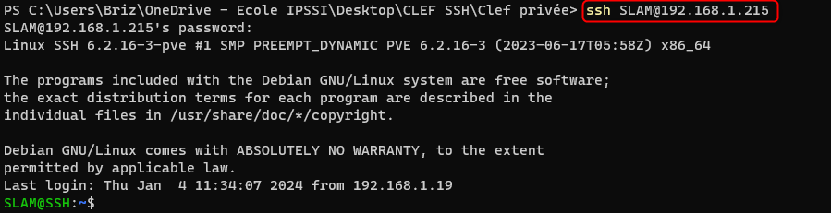

- Connexion en SSH au compte root :
(avant la commande, on se déplace dans le dossier où se trouve la clef publique)
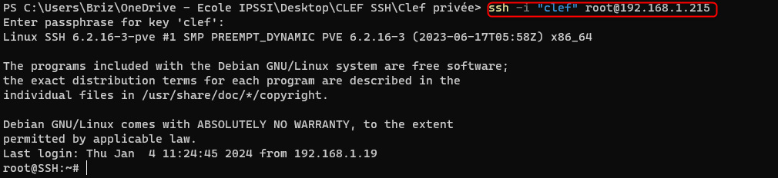

- Pour changer de mot de passe :
